**Lampiran 1**. Surat Hasil Identifikasi Sampel Bunga Kamboja

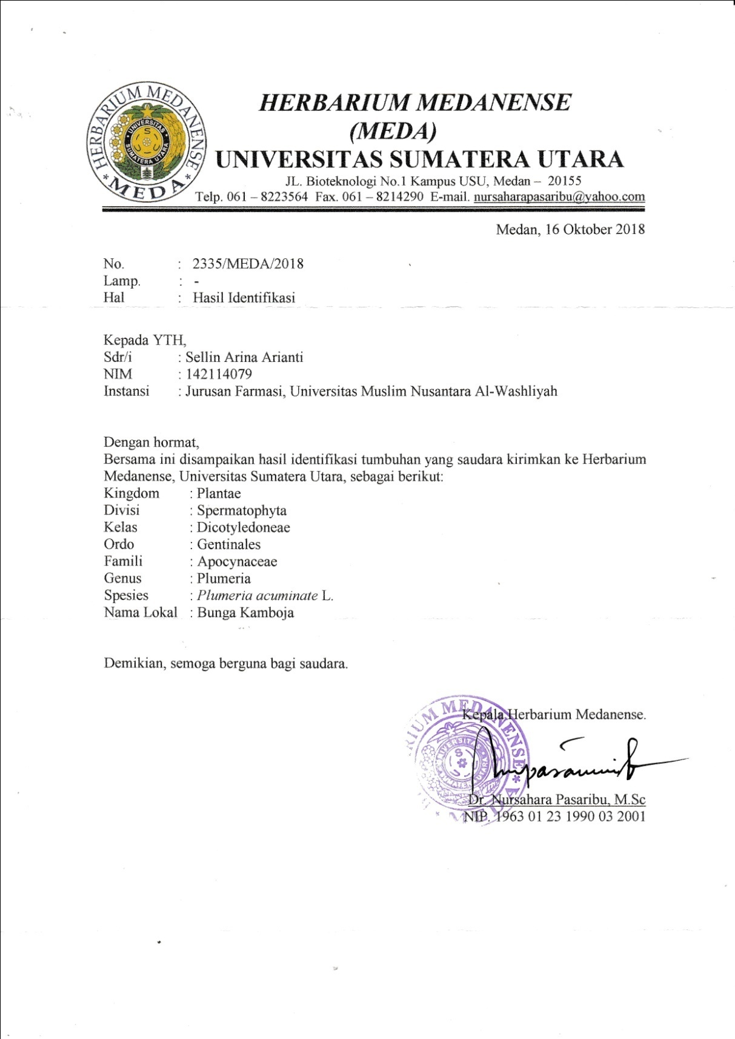

**Lampiran 2.** Tumbuhan Bunga Kamboja

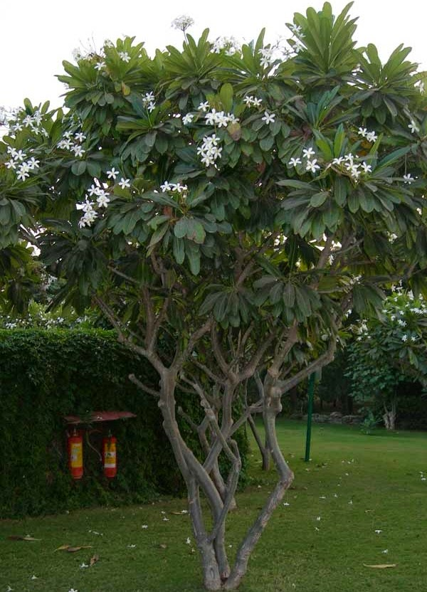

Tumbuhan bunga Kamboja (*Plumeria acuminata* L.)

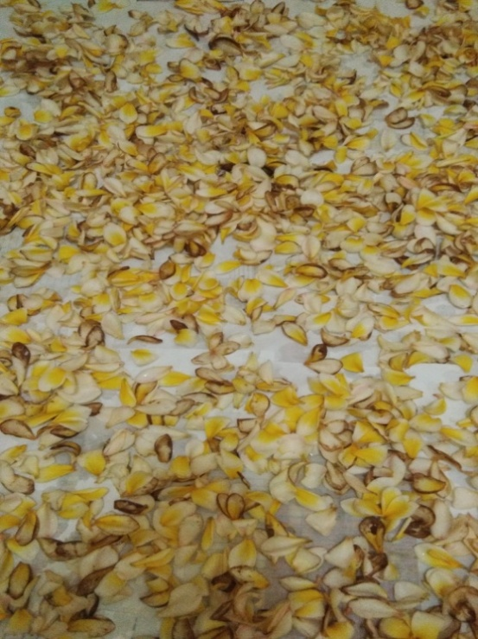

Bunga Kamboja (*Plumeria acuminata* L.)

**Lampiran 3.** Simplisia Bunga dan serbuk Bunga Kamboja (*Plumeria acuminata* L.)

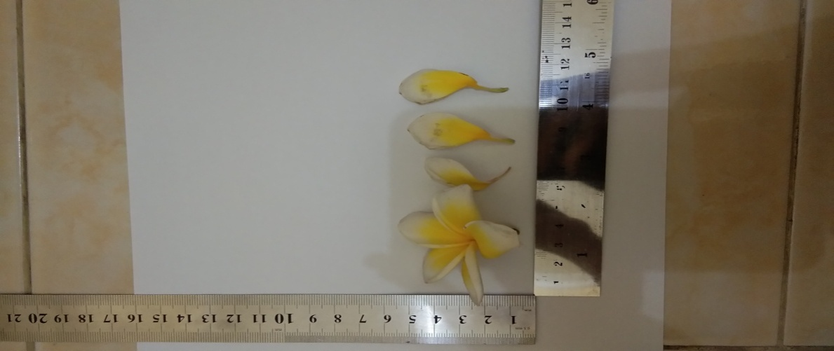

Bunga kamboja (*Plumeria acuminata* L.)

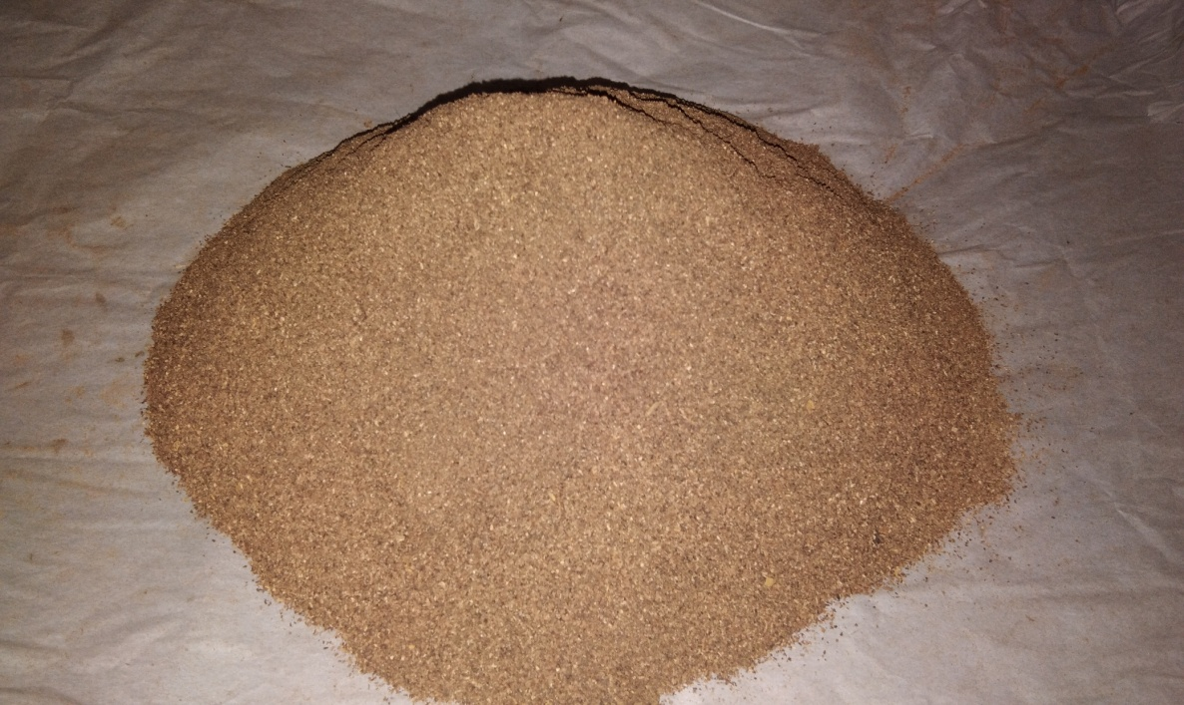

Serbuk Simplisia Bunga Kamboja (*Plumeria acuminata* L.)

**Lampiran 4.** Hasil Mikroskopik Serbuk Simplisia

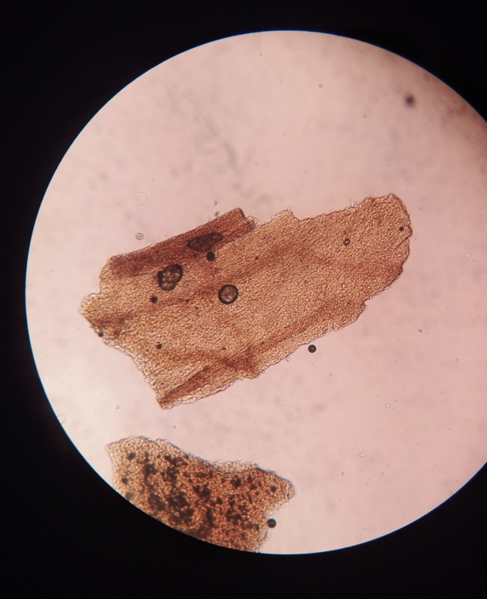

1

2

Serbuk bunga kamboja (*Plumeria acuminata* L.)

**Keterangan Gambar :**

1. Dinding sel
2. Stomata

**Lampiran 5.** Bagan Alir Pembuatan Serbuk Simplisia Bunga Kamboja



Bunga Kamboja segar

15 Kg bunga kamboja basah

← Dikeringkan Dalam lemari pengering 40◦c

4 Kg bunga kamboja Kering

← Sortasi kering

4 Kg bunga kamboja Kering

← Dihaluskan menggunakan blender

← Disaring dengan ayakan

← Dimasukkan dalam wadah tertutup

700 Gr serbuk bunga kamboja

**Lampiran 6.** Bagan Alir Pembuatan Ekstrak Etanol Bunga Kamboja dengan metode maserasi.

500 Gram

Serbuk Simplisia bunga kamboja

← dimasukkan kedalam bejana tertutup

← ditambahkan pelarut etanol 96 % 75 bagian

aduk hingga merata, tutup rapat dan

← dibungkus dengan aluminium foil.

Larutan Serbuk Simplisia

Bunga kamboja

← dimaserasi

← didiamkan selama 5 hari

← diaduk setiap 6 jam sekali

Simplisia dan Pelarut warna Coklat tua

← disaring dan dibilas dengan pelarut etanol 96% 25 bagian

Maserat I

Ampas

* ditambahkanpelarut sisa 25 bagian selama 2 hari
* disaring,

Maserat II

Ampas

* gabungkan maserat II dengan maserat I

Maserat Etanol Encer (Coklat Tua)

* dipekatkan dengan alat rotary evaporator pada suhu 50oc
* dikeringkan dengan alat frezee dryer

Ekstrak Etanol kamboja kental

sebanyak 75,767 gram.

**Lampiran 7**. Bagan Alir Pengujian Aktivitas Antibakteri

Biakan Murni

* diambil dengan jarum Ose steril
* ditanam pada media MHA miring
* diinkubasi pada suhu 35-37 oC selama 18-24 jam

Stock Kultur Bakteri

* diambil dengan jarum Ose steril
* disuspensi dalam 10 ml NaCl 0,9% steril
* dihomogenkan sampai kekeruhan yang sama dengan Mc. farland

Suspensi Bakteri 108 CFU/ml

* dipipet 0,1 ml kedalam tabung reaksi steril
* ditambahkan 9,9 ml NaCl 0,9 % steril dan dihomogenkan

Suspensi Bakteri 106 CFU/ml

* dipipet 0,1 ml kedalam cawan petri steril
* dituang 20 ml MHA steril cair (45 – 50oc), dibiarkan memadat
* dibuat lubang dengan punch hole pada permukaan media, 0,1 ml

diteteskan bunga kamboja

* pra inkubasi selama 15 menit
* diinkubasi pada suhu 37oC selama 18 – 24 jam

Hasil Inkubasi

* diukur diameter zona hambat disekitaran lubang punch hole

Diameter Daya Hambat Bakteri

**Lampiran 8.** Bagan Alir Pembuatan Sedian Krim

Paraffin liquid, asam sterarat, dan cera alba

* Dilebur diatas penangas air
* Diaduk hinga homogen(massa 1)

Trietanolamin dan gliserin

* Dilebur diatas penangas air
* Ditambah metilparaben yang telah di larutkan
* Diaduk sampai homogen (massa 2)

Massa 1 dan massa 2

* Dimasukkan ke dalam lumpag
* Digerus hingga homogen

Krim

**Lampiran 9.** Hasil Skrining Fitokimia bunga kamboja

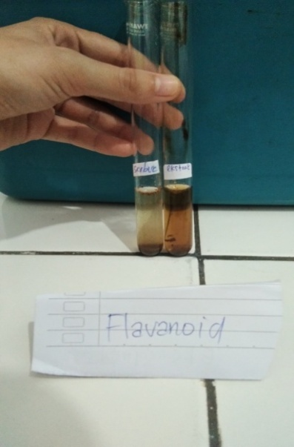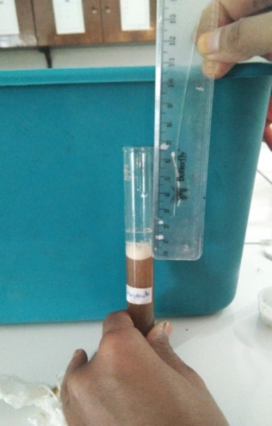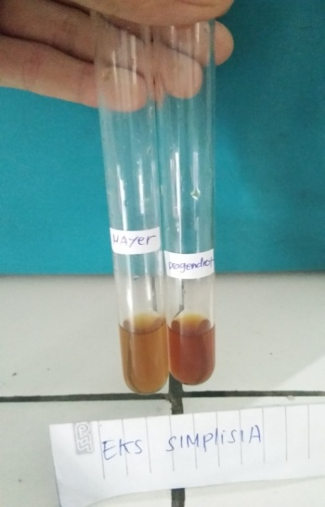

Pemeriksaan Saponin

Pemeriksaan Alkaloid

Pemeriksaan Flavonoid

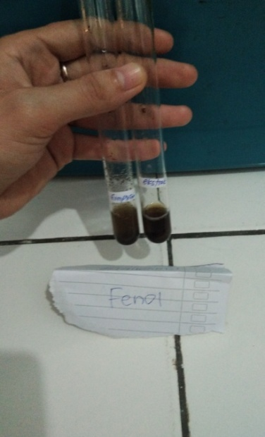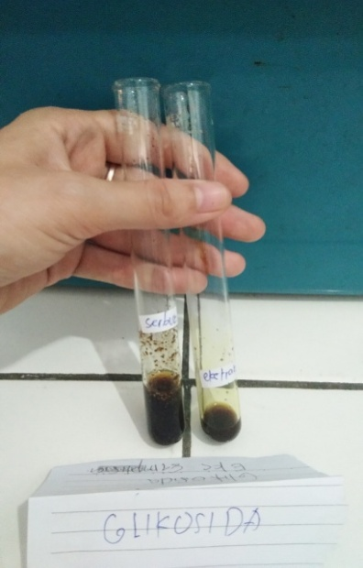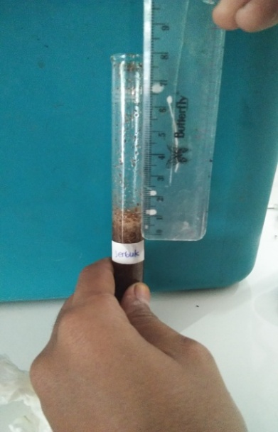

Pemeriksaan Fenol

Pemeriksaan Glikosida

Pemeriksaan Saponin

**Lampiran 9. (**Lanjutan)

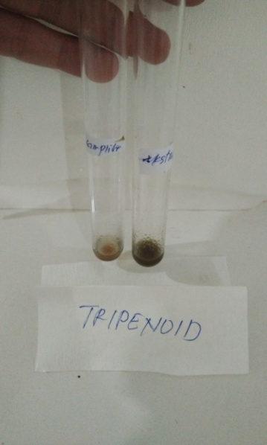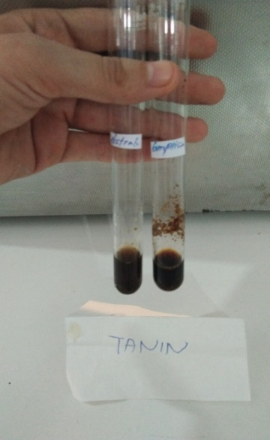

Pemeriksaan Steroid

Pemeriksaan Tanin

**Lampiran 10.** Perhitungan Hasil Karakterisasi Serbuk Simplisia.

1. **Penetapan Kadar Air**



Sampel I

▪Berat sampel = 5,0021gr

▪Volume I = 1,7 ml

▪Volume II =2,1 ml

*Kadar Air = $\frac{2,1-1,7 ml}{5,0021}x 100\%=7,99 \%$*

Sampel II

▪Berat sampel = 5,0010 gr

▪Volume I = 1,6 ml

▪Volume II = 2,0 ml

*Kadar Air = $\frac{2,0-1,6 ml}{5,0010g }x 100\%=7,99 \%$*

Sampel III

▪Berat sampel = 5,0010 gr

▪Volume I = 1,6 ml

▪Volume II = 2,0 ml

*Kadar Air = $\frac{2,0-1,6 ml}{5,0021g }x 100\%=7,99 \%$*

*Kadar Air Rata-Rata = $\frac{7,99+7,99+7,99}{3 g }=7,99 \%$*

**Lampiran 10. (**Lanjutan)

1. **Penetapan Kadar Sari Larut Dalam Air**

$$\%=\frac{\left(Bobot cawan+sampel\right)-(Bobot cawan kosong)}{Bobot sampel}x5x 100\%$$

Sampel I

▪Berat sampel = 5 gr

▪Berat cawan kosong = 26,4076 gr

▪Berat cawan + sari = 26,6698 gr

*Kadar sari larut dalam etanol $\frac{26,6698-26.4076}{5 }x5x 100\%=26,22 \%$*

Sampel II

▪Berat sampel = 5 gr

▪Berat cawan kosong = 26,5063 gr

▪Berat cawan + sari = 26,7684 gr

*Kadar sari larut dalam etanol = $\frac{26,7684-26,5063 }{5 }x5x 100\%=26,21 \%$*

Sampel III

▪Berat sampel = 5 gr

▪Berat cawan kosong = 26,3382 gr

▪Berat cawan + sari = 26,6005 gr

*Kadar sari larut dalam etanol = $\frac{26,600-26,3382 }{5 }x5x 100\%=26,23 \%$*

*Kadar sari larut dalam etanol rata-rata = $\frac{26,22+26,21+26,23 }{3}$ =*26,22

**Lampiran 10. (**Lanjutan)

1. **Penetapan Kadar Sari Larut Dalam Etanol**

% $=\frac{\left(Bobot cawan+sampel\right)-(Bobot cawan kosong)}{Bobot sampel}x5x 100\%=26,22 \%$

Sampel I

▪Berat sampel = 5 gr

▪Berat cawan kosong = 26,5136 gr

▪Berat cawan + sari = 26,6219 gr

*Kadar sari larut dalam etanol $\frac{26,6219-26,5136 }{5 }x5x 100\%=10,83 \%$*

Sampel II

▪Berat sampel = 5 gr

▪Berat cawan kosong = 26,3385gr

▪Berat cawan + sari = 26.4454 gr

*Kadar sari larut dalam etanol = $\frac{26.4454-26,3385 }{5 }x5x 100\%=10,69 \%$*

Sampel III

▪Berat sampel = 5 gr

▪Berat cawan kosong = 26,4063 gr

▪Berat cawan + sari = 26,5120 gr

*Kadar sari larut dalam etanol = $\frac{26,5120-26,4063 }{5 }x5x 100\%=10,57 \%$*

*Kadar sari larut dalam etanol rata-rata = $\frac{10,83+10,69+10,57 }{3}$ =*10,73 %

**Lampiran 11.** Hasil uji pH sediaan sabun cair ekstrak bunga kamboja

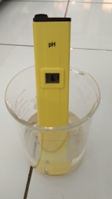 

FII

FI

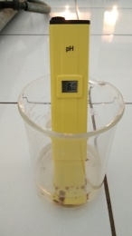 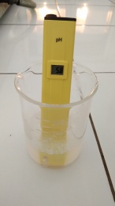

FIV

FIII

**Keterangan:**

FI : Mengandung EEBK 5%

FII : Mengandung EEBK 10%

FIII : Mengandung EEBK 15%

FIV : Tidak Mengandung EEBK

**Lampiran 12.** Hasil uji homogenitas sediaan Krim ekstrak bunga kamboja

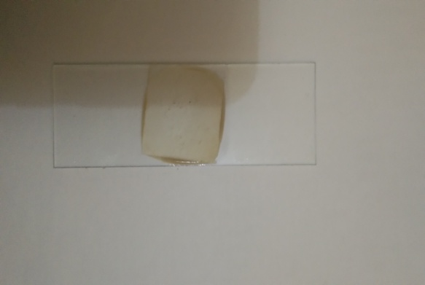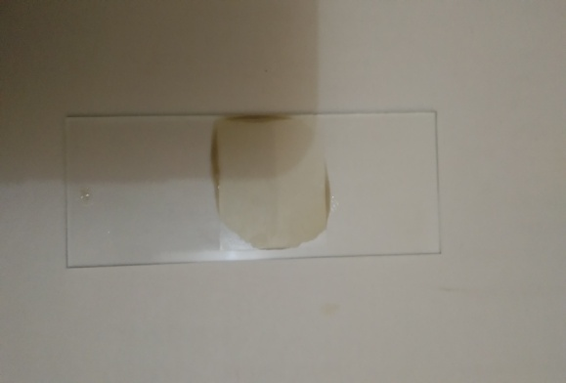

FII

FI

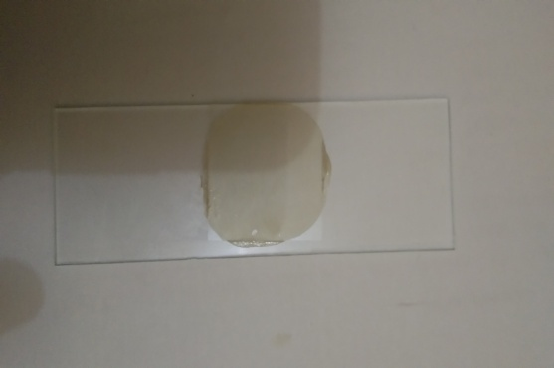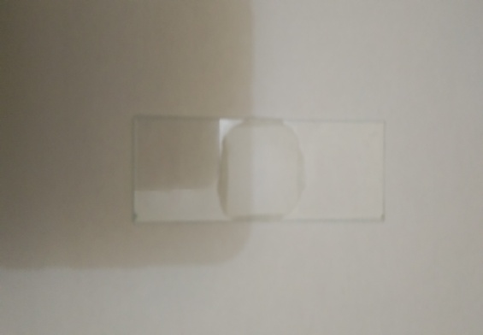

FIV

FIII

**Keterangan:**

FI : Mengandung EEBK 5%

FII : Mengandung EEBK 10%

FIII : Mengandung EEBK 15%

FIV : Tidak mengandung EEBK

**Lampiran 13.** Hasil pengamatan tipe emulsi

1. Pengenceran

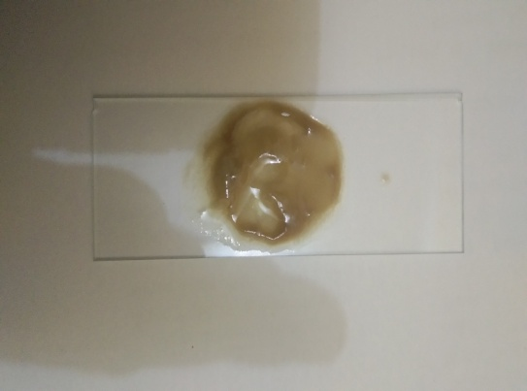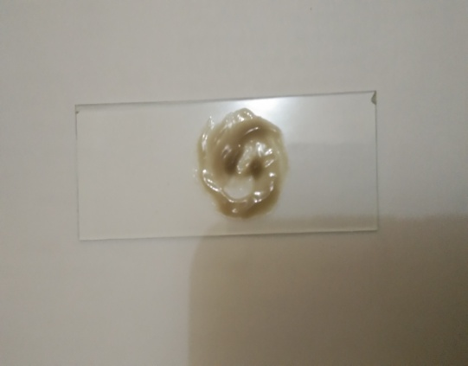

FII

FI

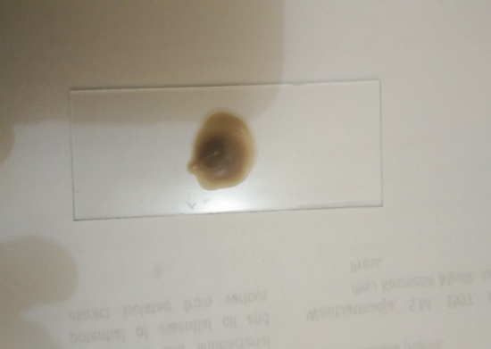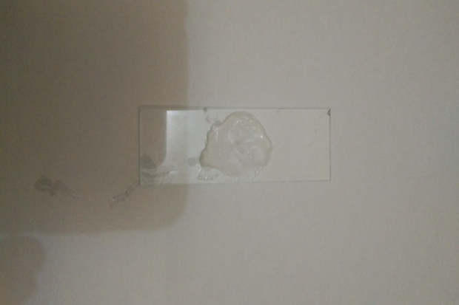

FIV

FIII

**Keterangan:**

FI : Mengandung EEBK 5%

FII : Mengandung EEBK 10%

FIII : Mengandung EEBK 15%

FIV : Tidak mengandung EEBK

**Lampiran 13. (**Lanjutan)

1. 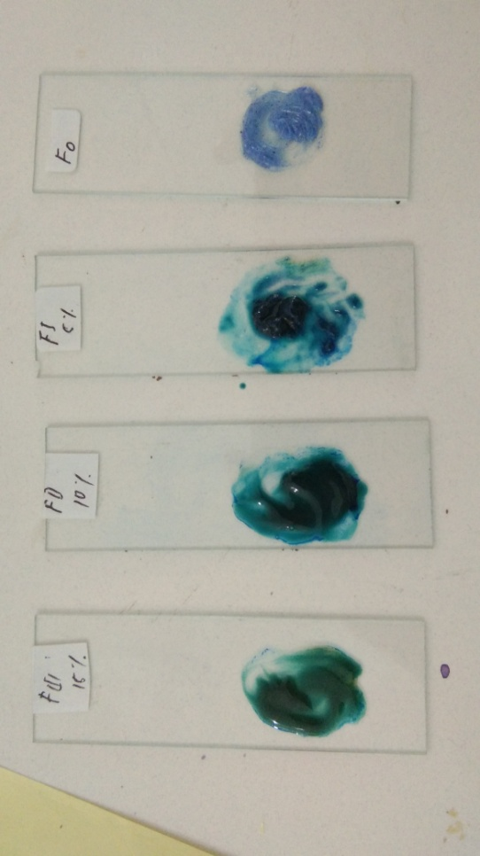Penambahan warna

**Keterangan:**

FI : Mengandung EEBK 5%

FII : Mengandung EEBK 10%

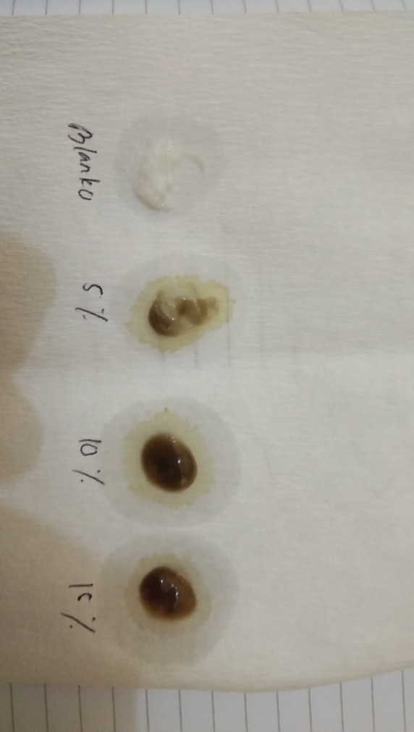FIII : Mengandung EEBK 15%

FIV : Tidak mengandung EEBK

1. Kertas Saring

**Keterangan:**

FI : Mengandung EEBK 5%

FII : Mengandung EEBK 10%

FIII : Mengandung EEBK 15%

FIV : Blanko

**Lampiran 14.** Hasil uji viskositas sediaan krim ekstrak bunga kamboja

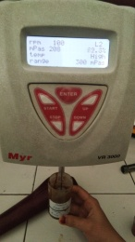 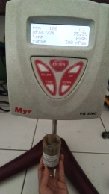

FII

FI

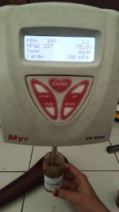 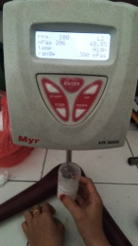

FIII

FIV

**Keterangan:**

FI : Mengandung EEBK 5%

FII : Mengandung EEBK 10%

FIII : Mengandung EEBK 15%

FIV : Tidak mengandung EEBK

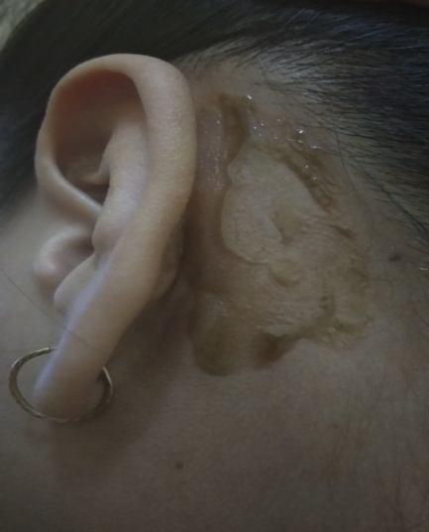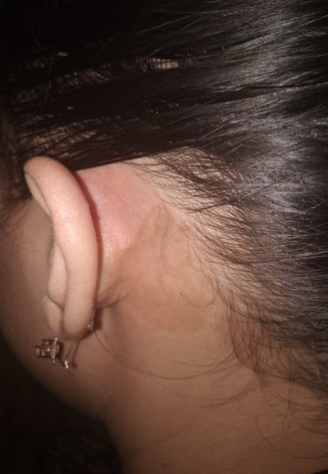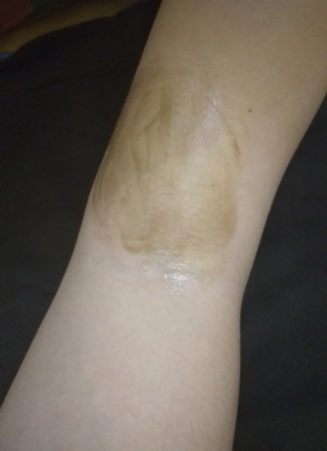**Lampiran 15.** Hasil uji iritasi sediaan krim ekstrak bunga kamboja

FI konsentrasi 5%

sukarelawan 3

FI konsentrasi 5%

sukarelawan 2

FI konsentrasi 5%

sukarelawan 1

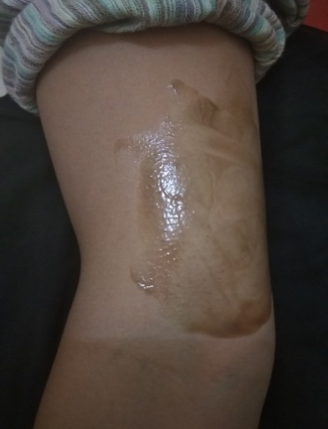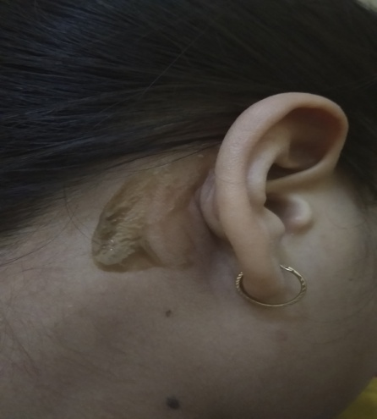 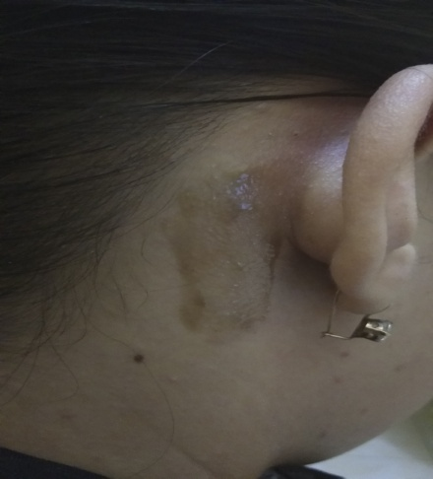

FI konsentrasi 10%

sukarelawan 6

FI konsentrasi 10%

sukarelawan 5

FI konsentrasi 10%

sukarelawan 4

**Lampiran 15. (**Lanjutan)

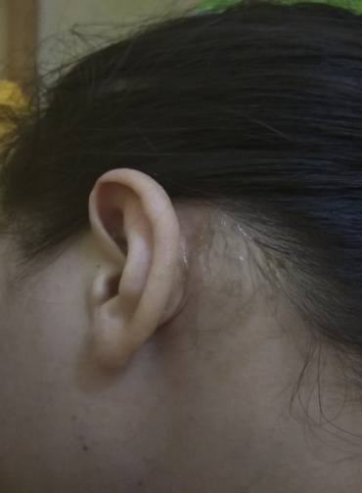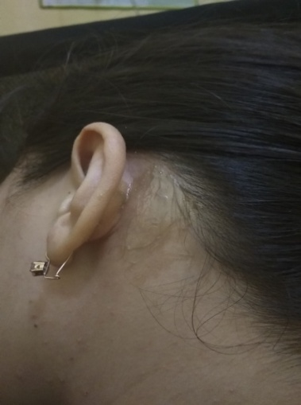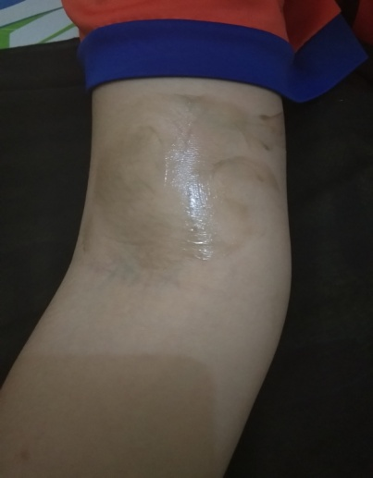

FI konsentrasi 15%

sukarelawan 8

FI konsentrasi 15%

sukarelawan 8

FI konsentrasi 15%

sukarelawan 7

**Lampiran 16.** Hasil Uji Aktivitas Antibakteri Ekstrak Etanol Bunga Kamboja Pada *Propionibacterium acnes*

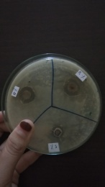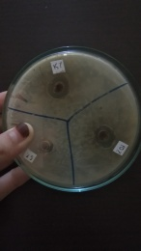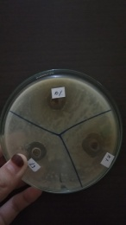

B

C

C

B

C

A

B

A

A

**Keterangan :**

A = konsentrasi EEBK 500mg/ml

B = konsentrasi EEBK 1000mg/ml

C = konsentrasi EEBK 1500mg/ml

**Lampiran 17.** Data pengujian 3 perlakuan ekstrak etanol bunga kamboja

|  |  |  |  |  |  |
| --- | --- | --- | --- | --- | --- |
| No | Konsentrasi (mg/ml) | Diameter daya hambat (mm) | | | |
| ***Propionibacterium acnes*** | | | |
| P1 | P2 | P3 | R |
| 1 | 500 | 5,15 | 7,20 | 6,23 | 6,19 |
| 2 | 1000 | 12,27 | 12,27 | 12,27 | 12,27 |
| 3 | 1500 | 14,25 | 12.27 | 13,24 | 21,17 |
| 4 | Blanko | - | - | - | - |

**Keterangan:**

P1 : Hasil percobaan pertama

P2 : Hasil percobaan kedua

P3 : Hasil percobaan ketiga

R : Rata-rata

**Lampiran 18.** Hasil Uji Aktivitas Antibakteri Sediaan Krim Ekstrak Etanol Bunga Kamboja (EEBK) *Propionibacterium acne*

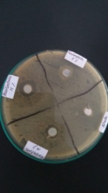 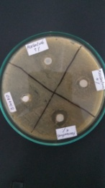 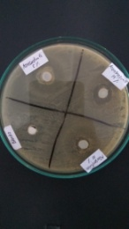

FIII

FII

FIV

F1

FII

FIII

FIV

F1

F1

FII

FIV

FIII

**Keterangan :**

FI : Mengandung EEBK 5%

FII : Mengandung EEBK 10%

FIII : Mengandung EEBK 15%

FIV : Tanpa EEBK

**Lampiran 19.** perhitungan statistik aktivitas antibakteri sediaan (Konsentrasi 15%)

1. ***Propionibacterium acnes.***

|  |  |  |  |
| --- | --- | --- | --- |
| No | Waktu Hambat Bakteri (mm) | x- | (x-)2 |
| 1 | 16,50 | 1,15 | 1,3225 |
| 2 | 14,23 | -1,08 | 1,1664 |
| 3 | 15,30 | -0,05 | 0.0025 |
| N=3 | ∑ X = 46,07  = 15,35 |  | ∑ (x-)2 = 2,4914 |

Standart Deviasi (SD) = $\sqrt{{\frac{∑ (x-\overline{x})}{n-1}}^{2}}$ = $\sqrt{\frac{ 2,4914}{2}}$ = 1,1161

Dasar penolakan data apabila t hitung > t tabel dengan tingkat kepercayaan 99%

= 0,01



n = 3

dk = 2

t tabel = 4,032

1. t hitung = = = = 1,7848
2. t hitung = = = = 1,6762
3. t hitung = = = = 0,0776

Seluruh t hitung dari ketiga perlakuan < t tabel = 4,032 berarti data tersebut dapat diterima.

**Lampiran 19. (**Lanjutan)

Hasil Sebenarnya

Diameter daya hambat rata-rata $± t \left(1-1/2 ∝\right).dk × \frac{SD}{√n}$

Diameter data hambat rata-rata ( $\overline{x}$) = 15,35

Standart Deviasi (SD) = 1,1161

Diameter daya hambat sebenarnya = $\overline{x}$ $± t \left(1-1/2 ∝\right).dk × \frac{SD}{√3}$

= 15,35 $± 4,032× \frac{1,1161}{1,7320}$

Hasil sebenar-benarnya = ( 17,35 2,59 )%



**Lampiran 20.** Perhitungan statistik aktivitas antibakteri sediaan (Konsentrasi 10%)

|  |  |  |  |
| --- | --- | --- | --- |
| No | Waktu Hambat Bakteri (mm) | x- | (x-)2 |
| 1 | 7,20 | -1,75 | 3,0625 |
| 2 | 10,43 | -1,48 | 2,1904 |
| 3 | 9,22 | -0,27 | 0,0729 |
| N=3 | ∑ X = 26,85  = 8,95 |  | ∑ (x-)2 = 5,3258 |

Standart Deviasi (SD) = $\sqrt{{\frac{∑ (x-\overline{x})}{n-1}}^{2}}$ = $\sqrt{\frac{5,3258 }{2}}$ = 1,6318

Dasar penolakan data apabila t hitung > t tabel dengan tingkat kepercayaan 99%

= 0,01



n = 3

dk = 2

t tabel = 4,032

1. t hitung = = = = 0,8079
2. t hitung = = = = 1,5709
3. t hitung = = = = 0,2972

Seluruh t hitung dari ketiga perlakuan < t tabel = 4,032 berarti data tersebut dapat diterima.

**Lampiran 20. (**Lanjutan)

Hasil Sebenarnya

Diameter daya hambat rata-rata $± t \left(1-1/2 ∝\right).dk × \frac{SD}{√n}$

Diameter data hambat rata-rata ( $\overline{x}$) = 8,95

Standart Deviasi (SD) = 1,6318

Diameter daya hambat sebenarnya = $\overline{x}$ $± t \left(1-1/2 ∝\right).dk × \frac{SD}{√3}$

= 8,95 $± 4,032× \frac{1,6318}{1,7320}$

Hasil sebenar-benarnya = (8,953,79)%



**Lampiran 21.** Data hasil perhitungan statistik aktivitas antibakteri sediaan.

***Propionibacterium acnes***

|  |  |  |  |  |  |  |
| --- | --- | --- | --- | --- | --- | --- |
| No | Formula | Diameter daya hambat (mm) | | | Waktu Hambat Rata-rata | Waktu Hambat |
| Krim I | Krim II | Krim III |
| 1 | FI | - | - | - | - | - |
| 2 | FII | 7,20 | 10,43 | 9,22 | 8,95 | 8,95± 3,79 |
| 3 | FIII | 16,50 | 14,27 | 15,30 | 15,35 | 15,35±2,59 |

**Keterangan:**

FI : Mengandung konsentrasi EEBK 5%

FII : Mengandung konsentrasi EEBK 10%

FIII : Mengandung konsentrasi EEBK 15%

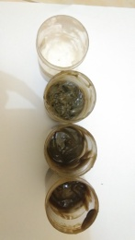**Lampiran 22.** Sediaan krim ekstrak bunga kamboja

FIII

FII

FIV

FI

Keterangan:

FI : Tidak mengandung EEBK

FII : Mengandung EEBK 5%

FIII : Mengandung EEBK 10%

FIV : Mengandung EEBK 15%

**Lampiran 23**. Surat pernyataan sebagai sukarelawan untuk uji iritasi.

Saya yang bertada tangan dibawah ini:

Nama : Nurhajizah Harahap

Umur : 21 tahun

Jenis kelamin : Perempuan

Alamat : jl. Khatib malik, desa Bandar labuhan dsn III, kec. Tg. Morawa kab. Deli serdang

Menyatakan bahwa saya bersedia menjadi sukarelawan untuk uji iritasi dalam penelitian Sellin Arina Arianti Siregar dengan judul **” Formulasi sediaan krim ekstrak etanol bunga kamboja (*Plumeria acuminata* L.) dan uji aktivitas antibakteri penyebab jerawat”** yang memenuhi kriteria sebagai sukarelawan uji iritasi sebagai berikut (Ditjen POM, 1985)

1. Wanita berbadan sehat
2. Usia antara 20 – 30 tahun
3. Tidak memiliki riwayat penyakit alergi
4. Bersedia menjadi sukarelawan

Apabila terjadi hal–hal yang tidak diinginkan selama pengujian berlangsung, saya tidak akan menuntut kepada peneliti. Demikian surat pernyataan ini diperbuat, untuk dapat dipergunakan sebagaimana mestinya.

Medan, Januari 2018

Sukarelawan

(…………………………)